浙江中一检测研究院股份有限公司职业卫生网上公开信息表
单位名称 | 宁波天元铸造有限公司
单位地址 | 宁波市奉化区裘村镇马头村 | 联系人 |  | 许洋
项目名称 | 宁波天元铸造有限公司职业病危害现状评价
技术服务项目组员名单 | 王文燕、柴义苏、林彦铭、井瑜
现场调查时间 | 2022.6.25
现场调查技术人员 | 郑刚超、徐磊杰 | 企业陪同人 | 许洋
现场调查图像证明 | 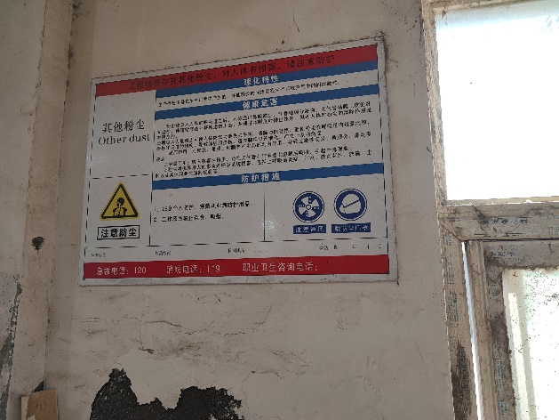
现场采样、检测时间 | 2022.6.6~9
现场采样、检测人员 | 陈晓雷、徐雷、徐越、李丹霞 | 企业陪同人 |  | 许洋
现场采样、检测图像证明 | 